Barbecuebanaan met chocolade

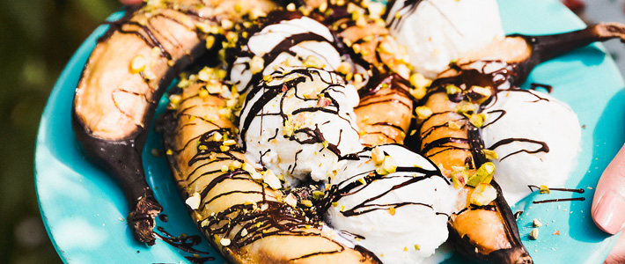

Ingrediënten 4 personen:

4 Fairtrade bananen, rijp

75 g Fairtrade pure chocolade, fijngehakt

4 el pistachenootjes, geroosterd

Bereidingswijze
- Leg de bananen met schil op de grill. Gril ze 10 minuten. Keer ze regelmatig met een tang.
- Smelt de chocolade in de keuken au bain-marie.
- Leg de bananen op 4 borden. Snijd met een mes een stukje bij de steel in en verwijder de helft van de schil.
- Druppel de chocolade met een lepel over de banaan.
- Rooster 4 eetlepels pistachenootjes in een droge koekenpan, hak ze fijn en strooi ze over de bananen.
- Perfect te combineren met een bol slagroomijs.

